10915: War on Weather
* ★★☆☆☆
* 題組：Contest Volumes Archive with Online Judge
* 題號： 10915: War on Weather
* 解題者：陳明凱
* 題意：題目總共會給你k個點座標代表殺手衛星的位置，距離地球表面最少50公里以上，並且會給你m個點座標在球面上（k,m>=0 && <=100），代表所要消滅的熱帶氣旋，題目要求總共有多少熱帶氣旋會被衛星消滅。
(小於10^(-8)的誤差可忽略)
* 測試資料：題目一開始會給你k與m的數量，接下來會給你一串k與m的x,y,z座標值為一組測資。當k與m讀到0,0時結束。
Sample Input
3 2
-10.82404031 -1594.10929753 -6239.77925152
692.58497298 -5291.64700245 4116.92402298
3006.49210582 2844.61925179 5274.03201053
2151.03635167 2255.29684503 5551.13972186
-1000.08700886 -4770.25497971 4095.48127333
0 0
輸出：你需要輸出總共有幾個m被k所消滅
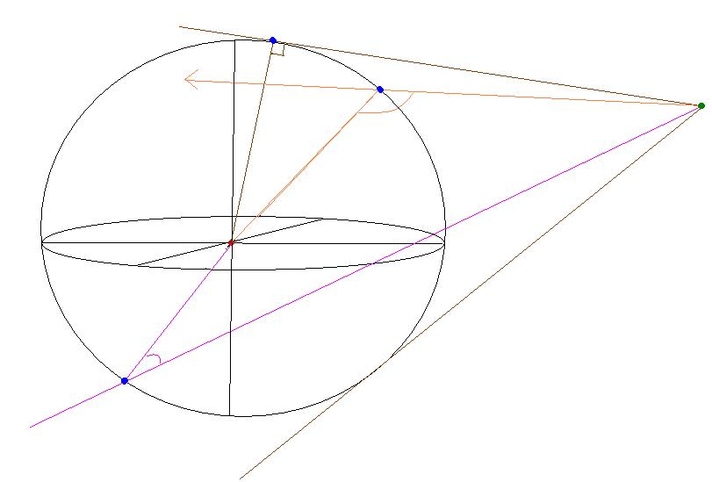
m1
m2
m3
k
球心o（0,0,0）
m1,m2在衛星的視界範圍內，所以會被消滅，而m3在範圍外，所以K不會被消滅
M3與K的連線切到球體，
所以並不會被K看到
棕色部份就是K的視界範圍
θ1
θ2
θ3
解題想法： 數學解
如前圖假設v1為代表m1->球心o 的向量
v2為代表m1->k的向量
則θ1為v1與v2 的夾角。
由圖我們可以很輕易的看出，當θ大於等於90度時，m一定會落在k的視界範圍內。
所以我們可以藉由向量角度公式計算：
cosθ= (a ． b)/|a|*|b|
若θ大於九十度時cosθ就為負，但因為|a|*|b|此項必定為正，所以我們只要判斷a ． b(a,b內積)是否為正就可得解。
v1=(x1,y1,z1) , v2=(x2,y2,y3)
v1．v2=x1*x2+y1*y2+z1*z2

